Historie Misyjne dla Dzieci
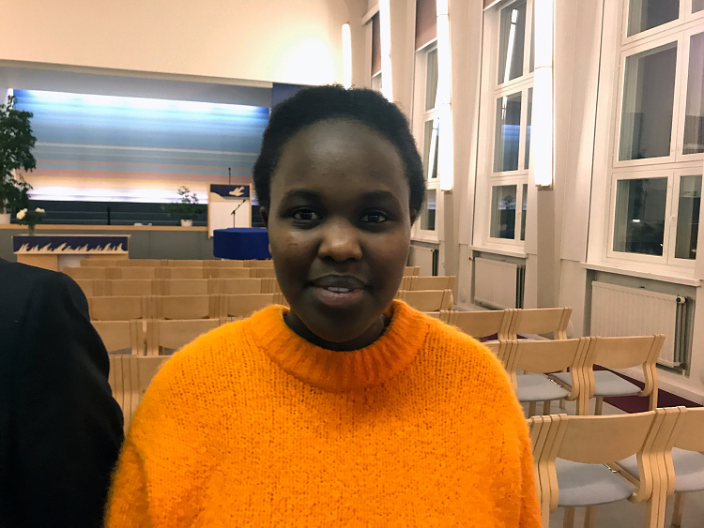
Wielka podróż do Finlandii

Bilha Tuitoek miała 10 lat i mieszkała wtedy w kenijskiej szkole z internatem, gdy pewnego dnia zadzwonił telefon.
"Mam wspaniałą wiadomość," powiedziała mama. "Wyjeżdżam do Finlandii, by studiować pielęgniarstwo."
Bilha nie mogła uwierzyć, że mama chce zostawić ją z tatą, siostrą i jej dwoma braćmi w Afryce, aby wyjechać do Europy. Nawet nie była pewna, gdzie na mapie znajduje się Finlandia.
"Jadę, bo chcę, żebyście mieli lepsze życie", powiedziała mama. "Przyślę po was, jak tylko będę mogła."
Bilha płakała. "Nie jedź teraz", błagała.
Czekanie okazało się bardzo długie. Minęło pięć lat. W tym czasie mama często dzwoniła na WhatsApp. Mówiła o nauce pielęgniarstwa i języka fińskiego. Powiedziała, że po raz pierwszy czyta Biblię i była przekonana, że siódmy dzień tygodnia sobota, jest dniem świętym a nie pierwszy - niedziela.
Bilha była zaskoczona. W rodzinnym mieście Eldoret, jej rodzina zawsze chodziła do kościoła w niedzielę. Mama pokazała jej wersety biblijne dotyczące Sabatu i Bilha zobaczyła, że miała rację.
Pewnego dnia zadzwoniła mama, by powiedzieć, że znalazła kościół w miejscowości Tempere, niedaleko miejsca, gdzie studiowała. Był to kościół Adwentystów Dnia Siódmego gdzie święcono Sabat, tak jak przeczytała w Biblii.
"Zanim opuściłam Kenię, modliłam się: ,,Boże pokaż mi miejsce, gdzie ludzie czytają Twoje Słowo i gdzie będę mogła wzrastać duchowo” - powiedziała mama. "Bóg otworzył moje duchowe oczy w Finlandii."
Mama przyjęła chrzest. Ona i wyznawcy Kościoła modlili się za Bilhę i resztę rodziny, aby mogli otrzymać wizy do Finlandii. W końcu fiński rząd wyraził zgodę. Bilha była bardzo podekscytowana! Krzyczała z radości przez telefon, gdy Mama podała tą wiadomość. Nieraz widziała, jak bogaci koledzy z klasy wyjeżdżają na rodzinne wakacje do Dubaju, ona jednak nigdy nie opuściła Kenii. Myślała, że tylko milionerzy mogą podróżować. Jej mama była pielęgniarką, a tata listonoszem. Teraz miała możliwość zamieszkać w Finlandii!
Gdy ustąpiły emocje związane z przeprowadzką, Bilha odkryła, że życie w Finlandii nie jest takie samo jak w Kenii. Kiedy rodzina przybyła tam w styczniu, ziemia w Finlandii była pokryta białym, zmarzniętym śniegiem. Nigdy wcześniej nie widziała śniegu.
W Kenii dzieci grzecznie zwracają się do swoich nauczycieli jako "pan" i "pani". W Finlandii dzieci nazywają nauczycieli po imieniu. Kiedy Bilha próbowała nazwać swoją nauczycielkę "panią", ta odpowiedziała: "Proszę, nie nazywaj mnie tak". To sprawia, że czuję się bardzo stara."
Rok po przybyciu do Finlandii, tata zachorował i zapadł w śpiączkę. Bilha modliła się słowami z Biblii ,,Oto ja jestem PAN, Bóg wszystkich istot: Czy jest dla Mnie coś trudnego? (Jer. 32,27)
Modliła się: "Panie Boże, Ty jesteś Bogiem, który to powiedział". Uzdrowienie mojego taty nie jest dla Ciebie zbyt trudne."
Tata wkrótce wybudził się ze śpiączki i sześć miesięcy później został zwolniony ze szpitala. Oddał swoje serce Jezusowi i został ochrzczony. Bilha i jej siostra i bracia zostali ochrzczeni w ten sam Sabat.
Przeprowadzka do Finlandii zmieniła życie Bilhy. Wcześniej, modliła się tylko wtedy, gdy chciała poprosić o pomoc. Teraz modli się każdego dnia, aby dziękować Bogu za Jego dobroć. Wierzy, że Bóg przyprowadził jej rodzinę do Finlandii, aby mogli Go poznać.

